Molecular Modelling:

Enzymatischer Mechanismus der Wirkung von Sulfonamiden

1. Überblick

Wie wir im Kapitel 2 gesehen haben, besteht die Wirkung von Sulfonamiden darin, dass sie den ersten Schritt der Folsäuresynthese hemmen: Sie verhindern die Reaktion von Dihydropteridin mit PABA (p-Aminobenzoesäure) zu Dihydropteroinsäure. Diese Reaktion wird durch das Enzym Dihydropteroinsäure-Synthase katalysiert. Hier nochmals die Reaktion im Detail:

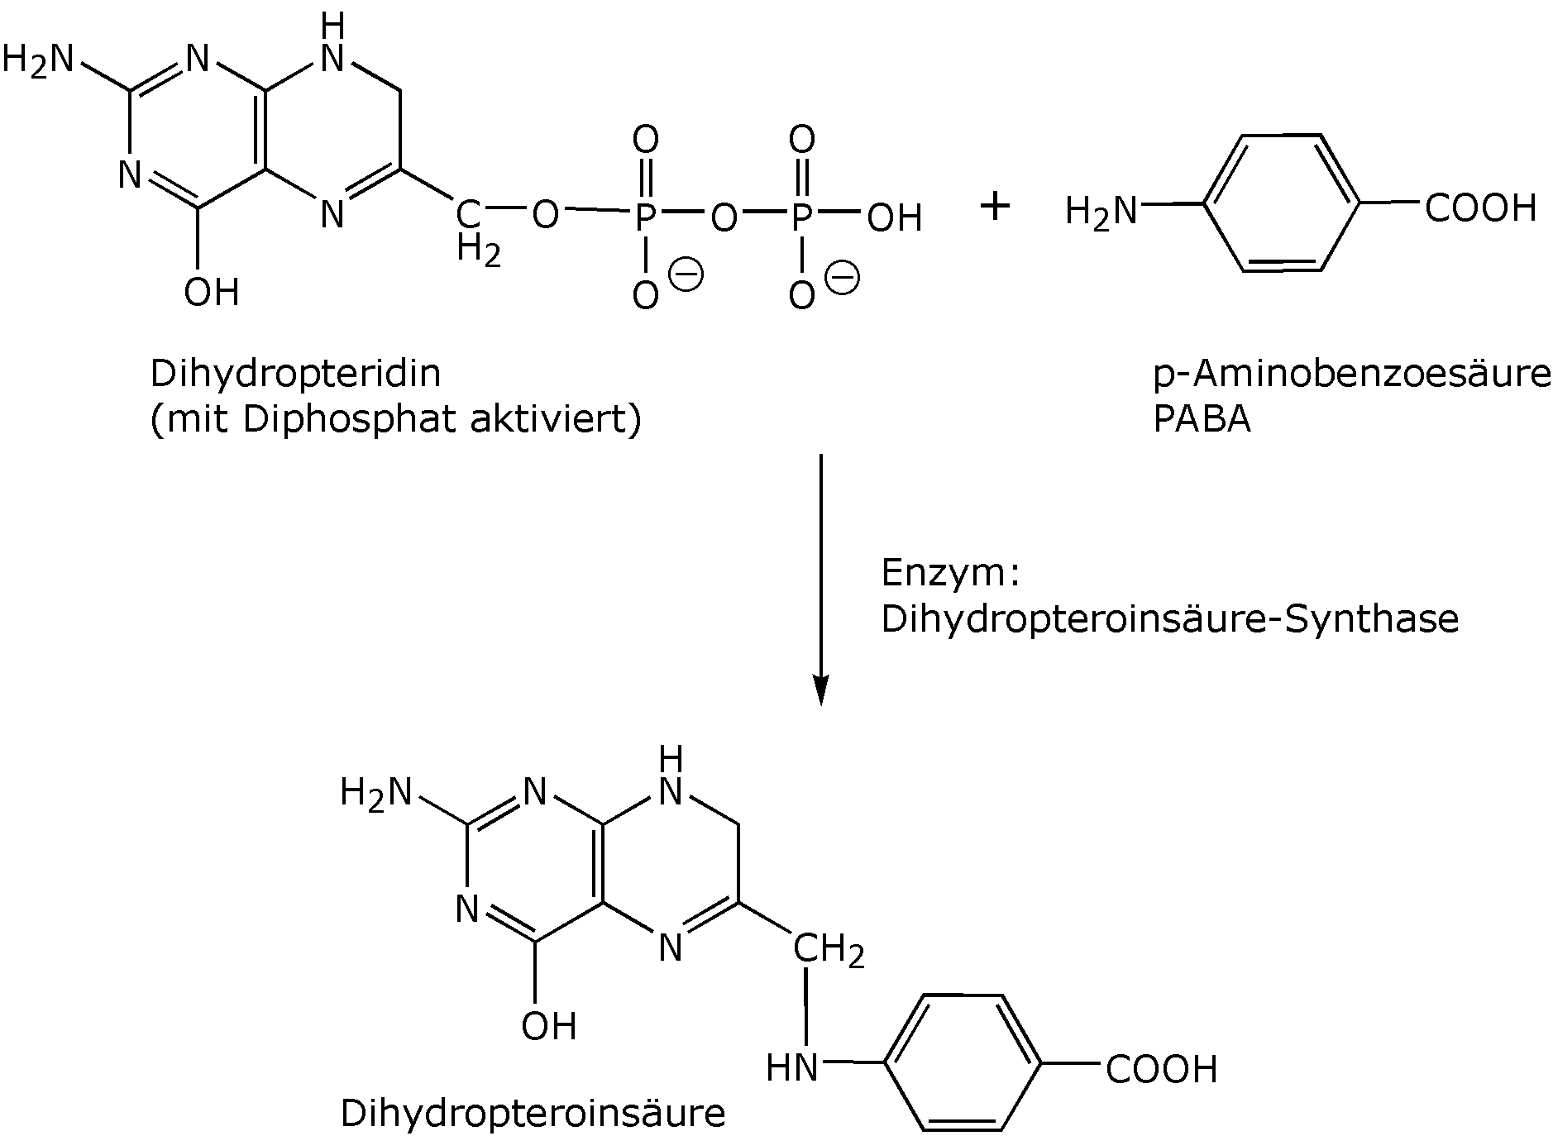

Wie wir bereits wissen, besetzen Sulfonamide aufgrund ihrer strukturellen Ähnlichkeit die Bindungsstelle des Enzyms an Stelle von PABA. Wie dies genau geschieht und welche Folgen es hat, werden wir jetzt durch Modellierung der Bindungsverhältnisse von Sulfanilamid und Dihydropteridin in der aktiven Stelle des Enzyms untersuchen. Diese Technik wird Molecular Modelling genannt.
2. Kurze Einführung in Molecular Modelling

Damit wir diese enzymatischen Bindungsverhältnisse darstellen können, müssen zwei Voraussetzungen erfüllt sein:

a. Die dreidimensionale Struktur des Enzyms mit dessen Bindungspartnern muss bekannt sein.
Solche Untersuchungen werden heute durch aufwendige Techniken wie Röntgenstrukturanalyse und NMR durchgeführt und in sog. PDB-Dateien gespeichert (PDB: Protein Daten Bank, meist mit der Endung .pdb).
Glücklicherweise stehen diese Dateien in öffentlich zugänglichen Datenbanken über das Internet zur Verfügung. Die Adresse der wichtigsten Datenbank lautet: http://www.rcsb.org/pdb/

b. Es muss ein Programm verfügbar sein, mit dem PDB-Dateien dargestellt werden können.
Auch solche Programme stehen glücklicherweise kostenlos zur Verfügung. Neben dem Java-Applet Jmol und dem älteren Browser-Plugin Chemscape Chime, mit denen Biomoleküle direkt in einem Browserfenster betrachtet und editiert werden können, ist vor allem das leistungsstarke Programm SwissPDB-Viewer zu erwähnen, mit dem wir im Folgenden auch arbeiten werden.

3. Die enzymatische Wirkung von Sulfanilamid:
Anleitung zum Molecular Modelling
Damit Sie die folgenden Schritte durchführen können, müssen Sie jetzt einen Computer vor sich haben, der mit dem Internet verbunden ist, und auf dem das Programm SwissPDB-Viewer installiert ist

3.1 Download der PDB-Datei des Enzyms Hydropteroinsynthase mit dem Inhibitor Sulfanilamid

Anmerkung: Im Folgenden enspricht eine Textstelle in fetter Schrift entweder einem Link, der im Browser angeklickt werden muss, oder einem Text, der eingegeben werden muss.

1. Geben Sie im Internet-Browser die Internetadresse der RCSB-Datenbank ein: http://www.rcsb.org/pdb/

2. Im Suchfeld kann nach PDB-Dateien gesucht werden: Entweder mit (englischen) Suchbegriffen, oder mit der PDB-Identifikationsnummer.
Geben Sie ins Suchfeld die PDB-ID-Nummer 1AJ0 ein und lösen Sie die Suche aus. Die erscheinende Seite enthält eine Übersicht der Struktur des Proteins, sowie zahlreiche Zusatzinformationen.

3. Um die Datei herunterzuladen, klicken Sie auf der Seitennavigationsleiste links den Link Download Files – und dann PDB File – an. Der Download sollte sofort beginnen.
Wählen Sie als Speicherort am besten den Schreibtisch aus. Sie werden das File anschliessend mit dem Programm „SwissPDB-Viever“ öffnen.

3.2 Analyse der Bindung von Sulfanilamid mit dem Enzym

1. Starten Sie das Programm SwissPDB-Viewer und öffnen Sie unsere Datei "1AJ0.pdb", die sie vorhin auf Ihren Desktop kopiert haben

2. Klicken Sie zuerst das Fenster "Inputlog.txt" weg , das wir nicht brauchen.
Sie sehen jetzt drei Fenster vor sich, die wir verwenden werden (falls das senkrechte Control Panel (3) nicht sichtbar sein sollte, können Sie es im Hauptmenü Windows hervorholen.
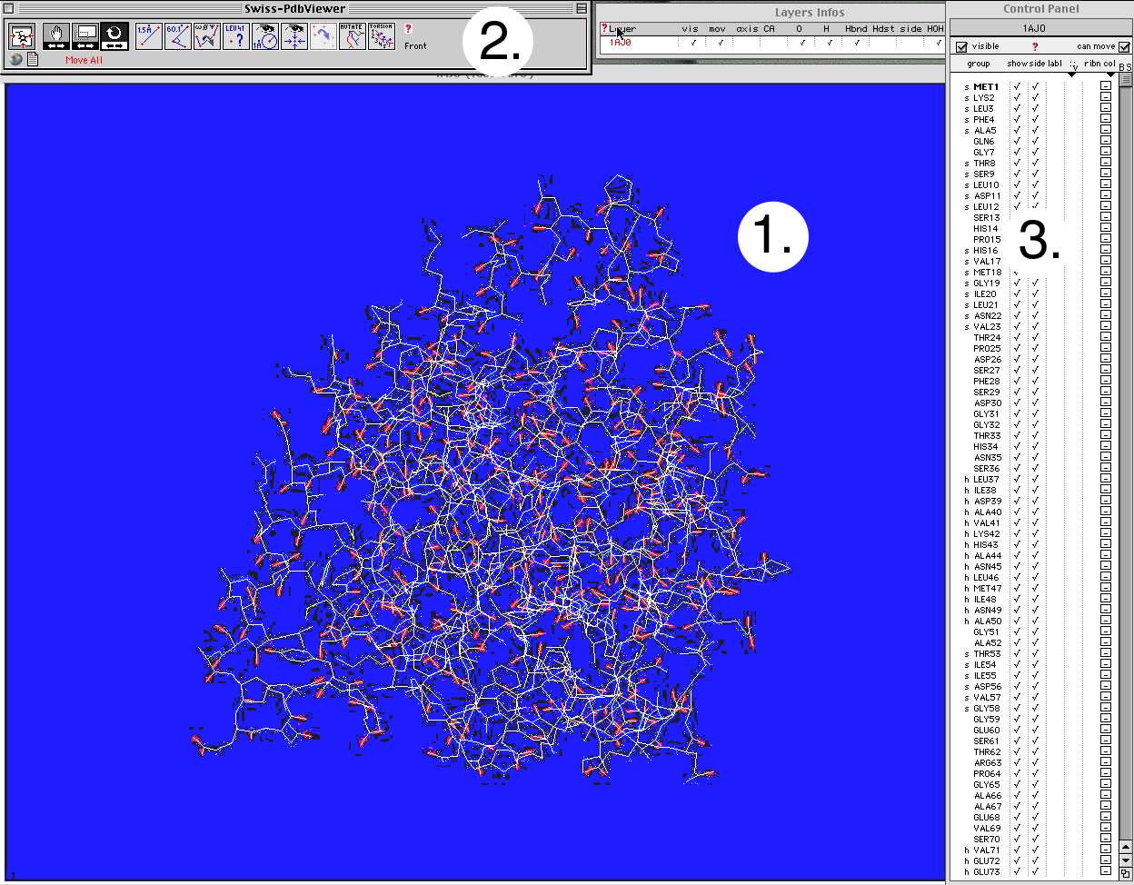
1. Das Hauptfenster mit der dreidimensionalen Darstellung des Enzyms in der Mitte. Es wird in der eher unübersichtlichen "Wireframe"-Darstellung gezeigt ("Drahtgitter"). Später werden wir übersichtlichere Darstellungsformen verwenden.
2. Das waagrechte Toolbar-Fenster oberhalb des Hauptfensters. Durch Klicken auf die entsprechenden Icons kann das Enzym verschoben, gedreht und verkleinert/vergrössert werden. (Probieren Sie es ruhig mal aus! Falls nichts mehr geht, können Sie immer von vorn beginnen, indem sie die Datei schliessen und wieder neu öffnen)
3. Das senkrechte Control Panel auf der rechten Seite des Hauptfensters, das den Zugriff auf jede einzelne Aminosäure des Enzyms sowie dessen zusätzliche Bindungspartner erlaubt. Editiert werden kann Folgendes (wir werden nur die fett dargestellten Befehle verwenden):

group | show | side | labl | ....y | ribn | col
Gruppe | Gruppe zeigen ja/nein | Seitenkette zeigen ja/nein | Label zufügen ja/nein | Elektronendichte etc zeigen ja/nein | Ribbon-Darstellung ja/nein | Farbauswahl

3. Jetzt untersuchen wir zunächst die beiden Substrate Dihydropteridin und Sulfanilamid:
Scrollen Sie dazu das Fenster des Control Panels ganz nach unten, bis sie in der Spalte "group" auf der linken Seite die beiden untersten Gruppen sehen:
PH2559: Dihydropteridin
SAN561: Sulfanilamid
Klicken Sie die beiden Gruppen weg, indem Sie bei beiden auf das Häkchen in der show-Spalte klicken. Haben Sie bemerkt, dass dabei die Gruppen im Hauptfenster verschwinden? Durch mehrmaliges Klicken wird dies wesentlich besser sichtbar.
Die Darstellung wird zudem wesentlich übersichtlicher, wenn wir vorübergehend das Enzym wegklicken und nur die beiden Gruppen sichtbar werden lassen:
Dazu lassen wir zunächst alles verschwinden durch einen ALT-Mausklick an einer beliebigen Stelle der show-Spalte. Wie sie vielleicht bereits erahnen, können wir jetzt durch einen normalen Mausklick auf die entsprechende show-Spalte selektiv die beiden Bindungspartner erschienen lassen: Toll, nicht?

4. Aufgabe: Substratbindung
Um die 3D-Verhältnisse besser zu verstehen, drehen Sie jetzt das Dihydropteridin und Sulfanilamid im Raum. Dazu klicken Sie im Toolbar-Fenster auf das entsprechende Icon und drehen anschliessend die Moleküle im Hauptfenster bei gedrückter Maustaste. Achten Sie beim Drehen vor allem auf die Stelle, wo sich die beiden Moleküle am nächsten sind!
Wie wir wissen, besteht die enzymatisch katalysierte Reaktion darin, dass Dihydropteridin mit dem Substrat PABA verbunden wird.
Zu welchem Reaktionstyp gehört die Reaktion zwischen den beiden Molekülen? Sehen Sie dazu in der Darstellung der Reaktion auf der ersten Seite nochmals nach, falls nötig.

Reaktionstyp:

Kann solch eine Bindung auch zwischen Dihydropteridin und Sulfanilamid geknüpft werden? Studieren Sie dazu die Darstellung im SwissPDB-Viewer.
(Anmerkung: Die Atome sind in folgenden Farben dargestellt: C: weiss, S: gelb, O: rot, N: blau)

Ja Nein
Begründung:

5. Jetzt werden wir die Lage der Bindungspartner im Enzym und die dabei wirkenden Kräfte analysieren:
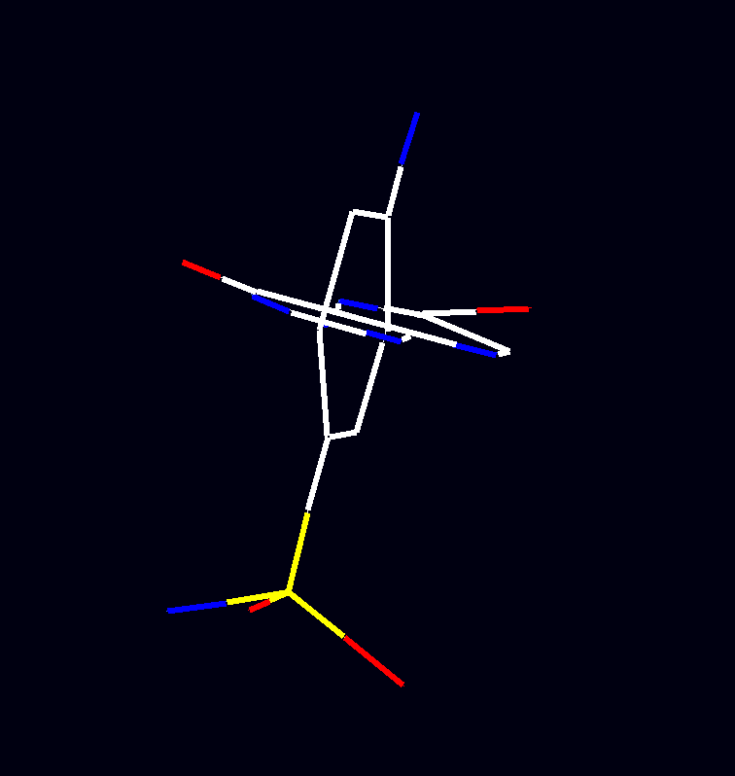
Zunächst wählen wir eine Position, welche eine gute Sicht auf die Bindungspartner in der enzymatischen Tasche erlaubt: Drehen Sie dazu die beiden Bindungspartner so, dass Sulfanilamid im Vordergrund zu liegen kommt und das gelbe Schwefelatom gut sichtbar wird. Ob das Schwefelatom nach rechts/links bzw. oben/unten liegt, spielt dabei keine Rolle (siehe Abbildung rechts)

Jetzt blenden wir auch das Enzym ein. Dazu wählen wir die sog. Ribbon-Darstellung (Umrisse des Enzyms als Helices, Faltblätter und freie Bereiche). Machen sie dazu einen Rechts-Mausklick an einer beliebigen Stelle der ribn-Spalte im ControlPanel.

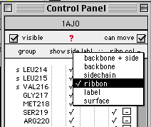
Um die Sekundärstruktur besser sichtbar zu machen, färben wir das Enzymmolekül unterschiedlich ein: Zunächst müssen wir festlegen, das wir die Ribbons einfärben wollen: Klicken Sie dazu auf das kleine schwarze Dreieck unterhalb der col-Spalte im ControlPanel, bis ein Menü erscheint und wählen Sie darin die Option "ribbon" (siehe Abbildung rechts)

Jetzt legen wir die Farbgebung fest: Wählen Sie dazu im Hauptmenü "Color" die Option "Secondary Structure" aus: jetzt sollten die Faltblätter gelb und die Helices rot dargestellt sein. Drehen Sie das Enzym vorsichtig hin und her, um die räumlichen Verhältnisse kennen zu lernen.
6. Aufgabe: Tertiärstruktur des Proteins
Die Tertiärstruktur entspricht der 3D-Struktur des gesamten Enzyms.
Beschreiben Sie diese in eigenen Worten. Wo befinden sich die beta-Faltblätter, wo die alpha-Helices in Bezug auf die Gesamtstruktur und in Bezug auf die enzymatische Tasche, und wo werden die Substrate gebunden?

7. Damit die Dihydropteroinsynthase die beiden Substrate miteinander verknüpfen kann, müssen diese zunächst in einer dreidimensional exakt definierten Weise ans Enzym gebunden werden. Wir wenden uns nun diesen Bindungskräften zwischen dem Enzym und den Substraten zu:
Die beiden Substrate werden durch Wasserstoffbrücken mit sieben Aminosäuren des Enzyms räumlich fixiert:

• Threonin-62 • Asparaginsäure-185 • Lysin-221
• Asparaginsäure-96 • Serin-219
• Asparagin-115 • Arginin-220

Machen Sie nun die sechs Aminosäuren sichtbar, indem Sie diese im ControlPanel in der groupSpalte lokalisieren und durch je einen Mausklick in die show-Spalte erscheinen lassen. Durch einen Mausklick in die side-Spalte werden auch die Seitenketten der drei Aminosäuren sichtbar.
Um die Wasserstoffbrücken zwischen den drei Aminosäuren und den Substraten anzuzeigen, wählen Sie im Hauptmenü "Tools" den obersten Befehl "Compute H-Bonds". Sehen Sie die H-Brücken als grüne gestrichelte Linien?
Drehen Sie das Enzym vorsichtig, um die räumlichen Verhältnisse zu untersuchen.
Beachten Sie, dass die beteiligten Aminosäuren an ganz unterschiedlichen Orten des Enzyms lokalisiert sind!

8. Aufgabe: Bindung zwischen Enzym und Substraten.
Um die Sichtbarkeit der Bindungsverhältnisse zu verbessern, lassen wir jetzt das Enzym verschwinden: Alt-Klick im ControlPanel an einer beliebigen Stelle der ribn-Spalte.
Vergrössern sie bei Bedarf die Moleküle - durch Klick auf das Zoom-Werkzeug im oberen Toolbar-Fenster und zoomen bei gedrückter Maustaste. Um die folgenden Fragen zu beantworten, empfiehlt es sich, die Moleküle in günstige Positionen zu drehen und die Moleküle bei Bedarf sichtbar und unsichtbar werden zu lassen.
a) Bindungsverhältnisse bei Dihydropteridin
Mit welchen Aminosäuren bildet Dihydropteridin H-Brücken?

Sind Seitenketten der Aminosäuren beteiligt?

Anzahl H-Brücken: .

a) Bindungsverhältnisse bei Sulfanilamid
Mit welchen Aminosäuren bildet Sulfanilamid H-Brücken?

Sind Seitenketten der Aminosäuren beteiligt?

Anzahl H-Brücken: .

Um die Hemmwirkung von Sulfanilamid zu verstehen, müssen sie jetzt die Struktur von Sulfanilamid mit dem eigentlichen Substrat
p-Aminobenzoesäure vergleichen (vgl. Übersicht auf S. 2).
Zeichnen Sie zunächst nochmals die Strukturen der beiden Moleküle.

Sulfanilamid: PABA:

Und jetzt die entscheidenden Fragen:

Mit welchen Aminosäuren bildet wohl PABA H-Brücken?

Anzahl H-Brücken: .

Welches der beiden Moleküle bindet somit stärker ans Enzym?

Was ist die Schlussfolgerung in Bezug auf die Reaktionsgeschwindigkeit der Bildung von Dihydropteroinsäure, bei Anwesenheit von Sulfonamiden?

Tatsächlich kann das Enzym auch Dihydropteridiin mit Sulfanilamid verbinden. Zeichnen Sie das dabei entstehende Produkt:

Diese Reaktion wird als Fehlsynthese bezeichnet. Beschreiben Sie kurz, warum dieses Fehlprodukt nicht zur Folsäuresynthese weiterverwendet werden kann:

Für die Entwicklung von NMR-Techniken zur Analyse der 3D-Struktur von Biomolekülen erhielt der Schweizer Chemiker Kurt Wüthrich 2002 den Nobelpreis.
Datenbank der Research Collaboratory for Structural Bioinformatics (RCSB)
In Internet: www.jmol.org (lohnend!) und http://www.umass.edu/microbio/chime/getchime.htm
Das Programm SwissPDB-Viewer ist für Mac oder Windows downloadbar unter: http://www.expasy.org/spdbv/mainpage.html
Wenn Sie Zeit und Lust haben, können Sie nach Beenden der Unterrichtseinheit noch die folgenden zusätzlichen Untersuchungen durchführen. Lassen Sie sich aber auf jeden Fall zuerst genügend Zeit für die Unterrichtseinheit. - Das PDB-File 2DZA enthält das natürliche Substrat PABA gebunden. Damit lassen sich direkte Vergleiche zwischen der Bindung von Substrat und Inhibitor durchführen. Da es sich um zwei verschiedene Bakterienstämme handelt, gibt es allerdings kleinere artspezifische Unterschiede der Aminosäuresequenz. - Auf der Übersichtsseite des RCSB-Servers für 1AJ0 gibt es das Java-Feature „Ligand Interaction“, mit dem sich die Bindungsverhältnisse zwischen Enzym und Inhibitor weiter untersuchen lassen.

